Fecha | 11 abril 2024 | Hora Inicio | 8: pm | Hora Fin | 10 pm
Proceso /Subproceso | Experto en el Aula Contabilidad Bancaria y seguros |  |  | Acta N° | 01
Reunión de trabajo |  | Comité |  | Capacitación | x

Asistentes
No. | Nombre | Cargo | ¿asistió? |  | Firma
No. | Nombre | Cargo | Si | No | Firma
1 | Oscar Alejandro Gonzalez | Docente tiempo completo | x
2 | Deicy Navarro | Docente tiempo completo | x
3 | Jenny Londoño | Experta seguros | x
4 | Diego Amortegui | Estudiante | x
5 | Julieth Barreto | Estudiante | x
6 | Dayana Caro | Estudiante | x
7 | María José Cuintaco | Estudiante | x
8 | Jefferson Galindo | Estudiante | x
9 | Mayuli Ortegón | Estudiante | x
10 | Marco Rodríguez | Estudiante | x
11 | Víctor Salamanca | Estudiante | x

Temas
Contenido
El jueves 11 de abril de 2024 en la asignatura de Contabilidad Bancaria y seguros se tuvo la visita de la Dra. Jenny Yissel Londoño Garzón con CC 1.121.837.655 la cual tiene una experiencia de más de 10 años en el sector seguros en la empresa seguros Bolívar. Los temas tratados fueron los tipos de seguros en Colombia, su historia, reaseguros, coaseguros y experiencias en el sector. Fue un conocimiento importante para los alumnos.

Actividades visita experto Aula
Descripción | Responsable | Fecha de entrega | Seguimiento
Definición seguros | Jenny Londoño | 11 abril 2024 | Oscar A Gonzalez
Clasificación y características contratos seguros | Jenny Londoño | 11 abril 2024 | Oscar A Gonzalez
Coaseguros y reaseguros | Jenny Londoño | 11 abril 2024 | Oscar A Gonzalez

Evidencias
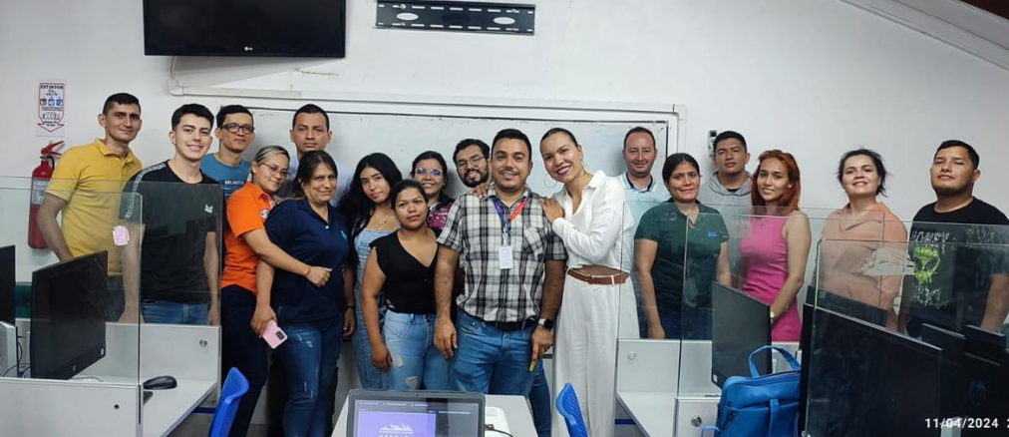

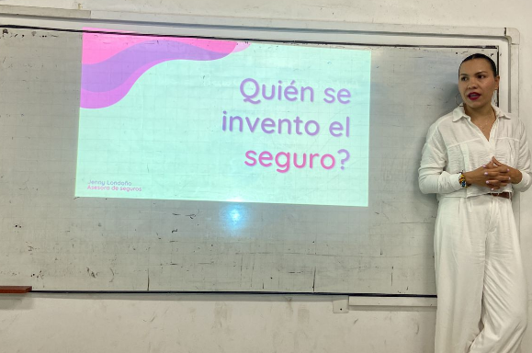
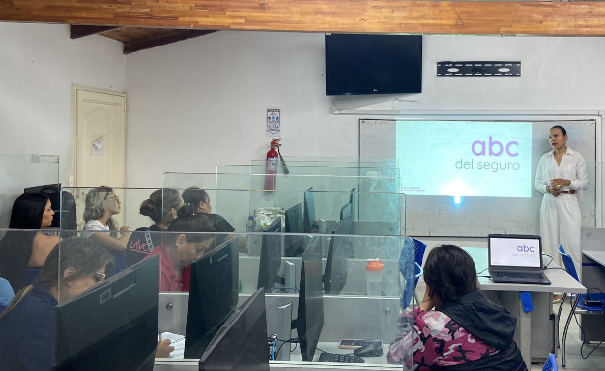
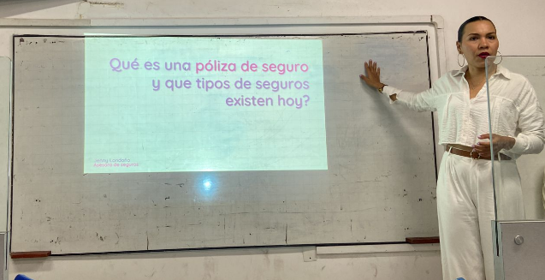

Necesidades de comunicación
Descripción | Dirigido a

